Meer van Thun
- Het Meer van Thun (Duits: Thunersee) ligt in Zwitserland, specifieker in het Berner Oberland aan de noordelijke rand van de Alpen.
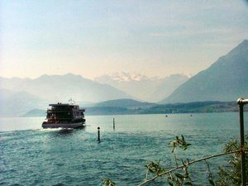
- Een andere naam die in gebruik is in het Nederlands is Thunersee (onvertaald uit het Duits).
- Het meer ligt op 558 meter hoogte, omvat 48,3 km² en is tot 217 meter diep.
- Het meer van Thun wordt door de rivier de Aare doorstroomd.
- Een tweede rivier die in het meer stroomt is de Kander.
- Tevens wordt het gevoed met berg- en gletsjerwater van het omliggende gebied van 2500 km².
- Na de laatste ijstijd vormde zich daar waar nu twee meren liggen, de Wendelsee.
- Door sedimentatie van materiaal uit de omliggende bergen werd in het midden van de zee een ophoging gevormd.
- Hier vindt men nu de plaats Interlaken.
- Aan de westkant van Interlaken bevindt zich het meer van Thun en aan de oostzijde het meer van Brienz.
- Belangrijke plaatsen in de omgeving van het meer zijn: Thun, Interlaken en Spiez.
- Het meer heeft meerdere belangrijkere functies: voor de visserij, recreatie en de pleziervaart.
- De BLS Lötschbergbahn heeft 10 schepen varen op het meer.
- Ook is het meer een bescherming voor de stroomafwaarts aan de Aare gelegen Bern.
- De afstroomsnelheid van de Aare is beperkt, daarom kan bij veel aanbod van water (noodweer of smeltwater) het meer overstromen, hetgeen vooral in Thun overlast kan bezorgen.

